# SEM摄影的艺术与应用

姓名 梁耀欣 学号 09022107

东南大学计算机科学与工程学院

**摘要：**本文介绍了SEM摄影的艺术与应用。选择SEM微观摄影课程的背景是它结合了摄影、艺术和科学，可以用来探索微观世界的美丽。SEM利用电子束观察样品，具有高分辨率、大深度和三维成像等优势。SEM摄影图像具有高分辨率、三维成像和科学魅力，能够将微观世界以独特的方式呈现。通过实践课程，我深入了解了SEM摄影的艺术与应用，并展示了对瓜子壳样品的摄影作品。SEM摄影作为一种独特而富有创造力的艺术形式，将继续发展，创造更加引人入胜和令人惊叹的视觉体验。

**关键词：SEM；艺术与应用；实践作品**

## 1. 研究背景及原因

选择SEM（扫描电子显微镜，scanning electron microscope）微观摄影这门美育类通选课是因为它融合了我对摄影、艺术和科学的兴趣，将摄影与科学结合，探索微观世界的美丽，这让我感到非常新奇和吸引人。我可以了解到微观世界的奇妙和美丽，这会让我对自然和科学有更深入的认识，同时，这门课程也会扩展我在摄影和艺术领域的视野。作为结课论文的同时，这篇论文也回顾了我在这门课的感悟和收获。

## 2. SEM摄影介绍

### 2.1 SEM介绍

扫描电子显微镜是一种重要的显微镜技术，在科学研究、工业应用和医学领域中被广泛采用。相比于光束，SEM利用电子束来观察样品，具备高分辨率、大深度和三维成像等优势。SEM的基本原理基于电子学和光学学科。通过发射和聚焦电子束来照射样品表面，并收集由样品反射、散射或透射的电子所产生的信号。通过处理这些信号，我们可以获得高分辨率的图像，展示出样品的微观结构和形态。通过SEM，我们可以探索微观世界的奇妙之处，捕捉微小细节和纹理，从而丰富摄影作品的视觉效果和艺术表达。

### 2.2 SEM摄影特点

SEM摄影图像有几个显著特点，高分辨率、三维成像、富有艺术表现力以及充满科学魅力，它提供了一种全新的视角和手段，将宏观看起来习以为常的事物通过精密的科学技术转化成微观丰富多彩而又很难想象的样貌。它能把科学与艺术相结合，既有精确性又有创造力，让摄影师以独特的方式呈现作品。

### 2.3 仪器厂家(品牌，含国产)及仪器发展趋势

市场上有多个知名的SEM仪器厂家，包括菲利普斯（FEI）、日本电子（JEOL）和罗氏（Hitachi）等国际品牌。此外，国内的SEM仪器厂家也逐渐崭露头角，例如上海先导电子显微镜有限公司。这些厂家致力于提供高质量的SEM设备，满足科学研究和工业领域的需求。

未来SEM仪器的发展趋势主要体现在分辨率提升、自动化和智能化以及多模态成像方面。随着技术进步，SEM仪器的分辨率将不断提高，实现更精细的微观结构观察和成像。同时，SEM仪器将更注重自动化和智能化设计，简化操作流程并提高效率。此外，未来的SEM仪器可能结合其他成像技术，如原子力显微镜（AFM），实现多模态成像，为科学研究提供更全面的信息。

## 3. 实践成果

在两周的实践课程之后，我深入了解了SEM摄影的艺术与应用，收获颇丰。授课知识让我初步探索了SEM世界，而实践环节则给我带来了更多的惊喜与震撼。我们小组选择了一粒瓜子壳作为样品，经过精心处理和摆放后，电镜开始工作。等待的过程略显漫长，但当我看到微观世界的奇妙时，我为之一振。这些照片让我看到了宏观世界中无法察觉的细节和奇妙。虽然照片是黑白色调，但它们仍然展现出了千变万化的细节。在放大后，瓜子壳的表面沟壑和内部纹理清晰可见，让我对瓜子壳有了更深入的了解，并对自然界的奇妙产生了更多的敬畏。

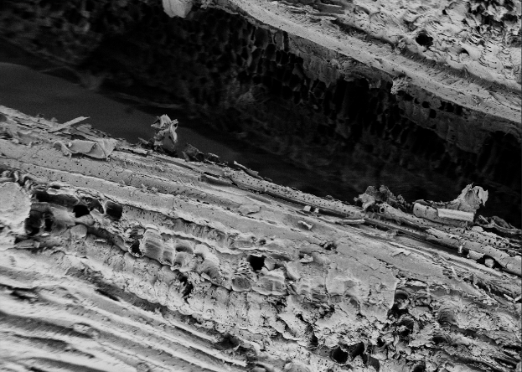 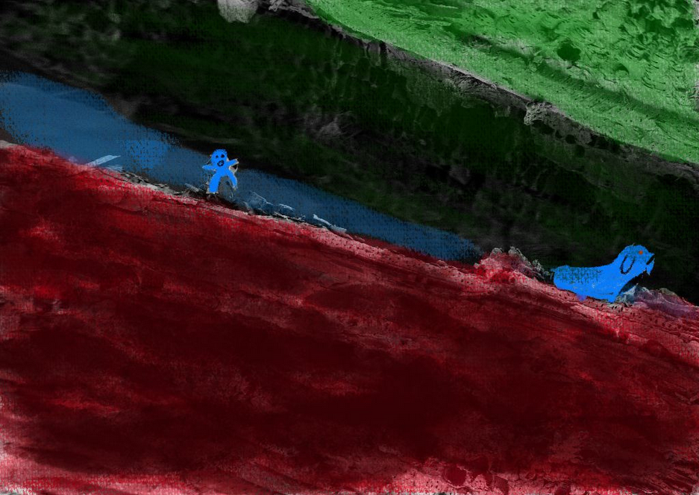

这两张照片分别是电镜扫描结果和我的创作。在一片广袤的山地之中，有一条独特的河流，它蜿蜒曲折，像一条巨龙在山间游走。河水清澈，透出一种淡淡的蓝绿色，仿佛是山林中的精灵在嬉戏。在河流的两岸，山丘上站立着一个人和一只狗。他们像是两个守护者，静静地守望着这片山地和河流。蓝色的小人手中握着一个长条形的物体，它像是一把武器，也像是一根指挥棒，象征着他的力量和权威。随着时间的推移，山间的气候开始变得恶劣起来。河水开始汹涌澎湃，像是在发泄着它的不满。他们开始忙碌起来，挥舞着手中的长条形物体，像是在指挥着河流的流动。他们的行动开始影响整个山地，一场宏大的交响乐会正在展开。

瓜子壳的静态图片像这样被赋予了丰富的想象。SEM与普通摄影的区别以及它的魅力之处在于它所拍摄的微观世界只是原材料，是艺术的半成品，需要拍摄者对它赋予情感或想象来加工，让它表现出独特微妙的情感以及丰富多彩的画面。

## 4. 结语

SEM摄影作为一种独特而富有创造力的艺术形式，将继续在未来发展中融合科学与艺术的元素，创造出更加引人入胜和令人惊叹的视觉体验。宏观上的物体形态只是一方面，微观世界的千奇百怪隐藏在我们看不到的地方，更值得我们去探索和欣赏。未来，我们可以期待SEM摄影通过不同的角度、光线和色彩运用等手法，呈现出更加丰富多样的艺术表现形式。不仅仅是在这门课的实验进程中，通过p.s.、手绘等方式将我们同学的想法表现在以电镜摄影图片为基础的照片上，更多专业的人，摄影师们或艺术家们都可以通过调整成像参数、选择特殊的样本和使用数字处理技术等高精尖技术，创造出独特而令人赏心悦目的图像。我相信到那时，社会更迅速发展，人类审美水平提高，更多美的东西会被创造和欣赏。

## 参考文献

1. 马迎春. 扫描电镜法对常见动物毛皮毛发纤维的鉴别[J]. 西部皮革, 2023, 45(16): 6-8.
2. https://zhuanlan.zhihu.com/p/642480594
3. https://www.zhihu.com/question/579337526/answer/2850680863?utm_id=0
4. https://www.maigoo.com/maigoo/10350smdj_index.html
5. 朱琳. 扫描电子显微镜及其在材料科学中的应用[J]. 吉林化工学院学报, 2007, 24(2): 81-84.